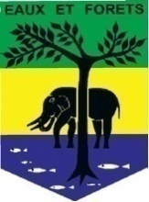 | REPUBLIQUE GABONAISE  Ministère des Eaux et Forêts  Secrétariat Général | 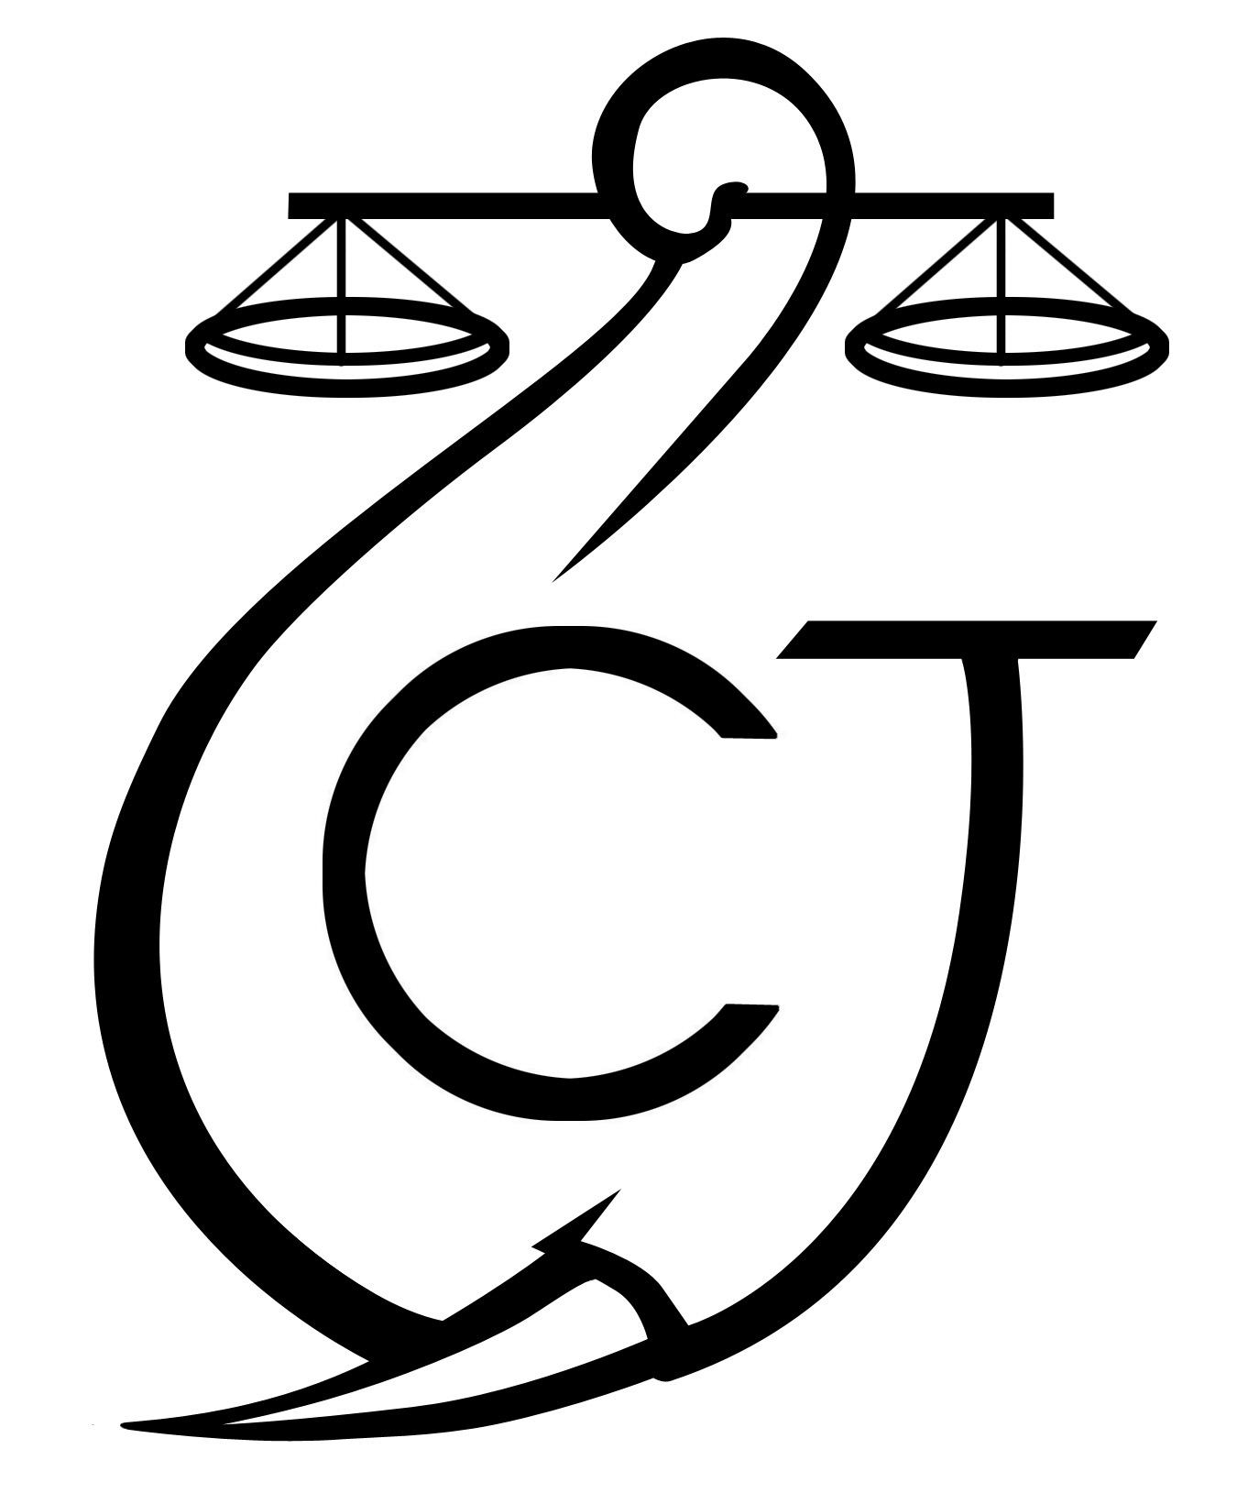 | CONSERVATION JUSTICE  (+241) 074 23 38 65  luc@conservation-justice.org  www.conservation-justice.org |  | MUYISSI ENVIRONNEMENT  (+241) 077873785 ladislasdemaison@gmail.com  ongmuyissi.org
Projet RALFF
Renforcement d’Appui à la Loi sur la Faune et la Flore

« Lutte contre l’exploitation forestière illégale »

RAPPORT D’ACTIVITÉS FEVRIER 2020

SOMMAIRE

Points principaux 2
Investigations 2
Opération 2-3
Département juridique 3-4
Mission 4-5
Communication 5
Relations extérieures 6
Conclusion 6

Rapport Mensuel février 2020

Conservation Justice

Rapport Mensuel septembre 2019
Conservation Justice

Union européenne

Cette publication a été produite avec le soutien financier de l’Union Européenne. Son contenu relève de la seule responsabilité de Conservation Justice et ne reflète pas nécessairement les opinions de l’Union Européenne.

1. Points principaux

- Du 17 au 26 février 2020, dans le Woleu-Ntem, s’est déroulée une mission d’information et de sensibilisation ;

- Du 25 au 29 février 2020, deux juristes de Conservation Justice ont participé avec les agents du Ministère des Eaux et Forêts, du contrôle de l'aménagement forestier (CAF), de l'Agence Nationale des Parcs Nationaux (ANPN), de la police judiciaire et de la gendarmerie Nationale à la mission de contrôle et de police forestière dans la province de la Ngounié ayant permis d’appuyer 3 cas d’interpellations et épinglé 2 sociétés « Sunly Gabon, Tali bois » et un particulier, au moins 3296 rondins, ainsi que du matériel d'exploitation, ont fait l'objet de saisie.

2. Investigations

Indicateurs :
Nombre d’investigations menées | 3
Investigation ayant menées à une opération | 3
Nombre de trafiquants identifiés | 4

Au cours du mois de février 2020, en appui à la mission de contrôle et de police forestière diligenté par le Ministère des Eaux et Forêts, le CAF, l'Agence Nationale des Parcs Nationaux, de la police judiciaire et de la gendarmerie Nationale, le département enquêtes d'ALEFI a exécuté 3 investigations dans la provinces de la Ngounié, plus précisément dans la zone environnant les village Sindara, Fougamou et Guidouma. Ces investigations visaient à identifier les exploitants illégaux en activité et à recueillir contre eux les preuves nécessaires pour leur interpellation par les autorités. Les investigations ont permis d'identifier 2 compagnies forestières et 1 particulier qui, d'une manière ou d'une autre, ne respectent pas la législation forestière: non-respect du plan d'aménagement, manœuvres frauduleuses, exploitation hors limites, fausse déclarations et exploitation sans titre, etc.

3. Opérations

Indicateurs :
Nombre d’opérations menées ce mois | 4
Nombre de personnes arrêtées | 4

Le projet ALEFI a appuyé 4 cas d’interpellation initiés grâce aux informations par les structures de l'Etat qui ont conduit à l’interpellation et l’audition de quatre (04) exploitants impliquées dans l’exploitation forestière illégale et épinglées 2 sociétés « Sunly Gabon, Talibois », un particulier à savoir Mourambou et l’usine Zhong Peng Bois.

La première des opérations de ce mois de février 2020 a eu lieu le 26 février 2020 à Sindara (Province de la Ngounié). Une équipe composée des agents du ministère des Eaux et Forêts, du contrôle de l'aménagement forestier (CAF), de l'Agence Nationale des Parcs Nationaux (ANPN), de la police judiciaire et de la gendarmerie Nationale, accompagnés des juristes de l'ONG Conservation Justice a permis d’interpeller (01) présumé exploitant illégal, KAYIZDONG, de nationalité chinoise, responsable de la société Sunly Gabon. Il a été pris en flagrant délit de non-respect du plan d'aménagement. Au moins 3108 rondins, ainsi que du matériel d'exploitation notamment 29 engins, ont fait l'objet de saisie. L’exploitant en cause a été auditionné par la mission est actuellement en liberté en attendant la suite de la procédure.

La deuxième opération comme la précédente a eu lieu à Sindara (Province de la Ngounié), le 28 février 2020 dernier. A été interpellé, Gao Jingzhu (alias Jimmy) de nationalité chinoise et responsable de la société Talibois, pour manœuvres frauduleuses, exploitation hors limites, fausse déclarations. Au total, 178 rondins d’Okoumé et bois divers ont été saisie en plus de 12 engins. L’exploitant en cause a été auditionné est actuellement en liberté en attendant la suite de la procédure administrative (transaction) ou judiciaire. Il convient de rappeler que le sieur Gao Jingzhu « Jimmy » a été appréhendés le 08 sept 2018 à Yombi 2 pour exploitation sans titre, par une équipe composée de sept officiers de police judiciaire appuyé par les ONG Muyissi Environnement et Conservation Justice. Il a reconnu les faits. Le concerné a passé la garde à vue à la Brigade de gendarmerie de Fougamou avant d’être libéré par le procureur sous injonction du Directeur Provincial des Eaux et Forêts de la Ngounié. Il avait été condamné le 01 avril 2019 a une amende transactionnelle de 2,000,000F pour avoir exploité illégalement des centaines d’arbres sans être véritablement inquiété.

La troisième opération est celle réalisée le 29 février 2020 à Fougamou (Province de la Ngounié), par les agents du ministère des Eaux et Forêts, du CAF, de l’ANPN, de la police judiciaire, et de la gendarmerie Nationale, appuyé par les juristes de conservation justice. Un présumé exploitant illégal, nommé Mourambou de nationalité gabonaise, a été pris en flagrant délit d’exploitation sans titre. Ce dernier exploite dans l'assiette prévue pour 2030 dans le permis de la société Talibois. A l'occasion de cette opération, au moins 10 rondins d’Okoumés, ont fait l'objet de saisie. Le mis en cause est membre d'une famille d'exploitants forestiers qui opère dans la Ngounié sans respecter la loi. A plusieurs reprises ils ont effectué des coupes illégales de bois puis ont blanchi ledit bois dans des scieries tenues par des Chinois (A l'exemple de la Scierie OBG au village MEDANG NKOGHE dans le Moyen-Ogooué). La puissance de cette famille est telle qu'ils ont à leurs pieds plusieurs autorités, magistrats et responsables des forces de l'ordre, à tel point qu'ils se sentent intouchables et agissent en toute impunité et ce, malgré une procédure pendante devant le tribunal de Lambaréné.
La quatrième opération a eu lieu, le 29 février 2020, les agents du Ministère des Eaux et Forêts, du CAF, de l’ANPN, de la police judiciaire, et de la gendarmerie Nationale, appuyé par les juristes de conservation justice ont contrôlé l’usine Zhong Peng Bois et constaté que le bois qu’elle scie manque de certificat d’origine. En effet, le Directeur Général Adjoint a été auditionné en attendant la suite de la procédure.

4. Département juridique

Le département juridique d’ALEFI n’a déféré aucune procédure en ce mois de février 2020 donc aucune nouvelle affaire suivie par les Juristes. Cependant, les anciennes affaires notamment KHLL et SUNRY GABON, ont été suivies au tribunal de Makokou et restent dans les enquêtes du juge d’instruction.

  - Suivi des affaires

Indicateurs :

Nombre d’affaires suivies | 06
Nombre de condamnations | 0
Affaires enregistrées | 0
Nombre de prévenus | 06

Les juristes ont rencontré et discuté avec le juge instructeur portant sur les deux dossiers en instance au tribunal de céans depuis 2017. Il s’agit en effet des poursuites judiciaires de Conservation Justice contre les sociétés SUNRY GABON et KHLL reprochées d’exploitation illégale à la suite d’une mission mixte de l’administration des eaux et forêts, le projet d’aménagement forestier et les parcs nationaux accompagnés des juristes de Conservation Justice. Si les magistrats ont manifesté leur désolation quant à cette situation, il faut dire le juge instructeur a promis de regarder l’avancement des deux dossiers. Les sociétés Sunly Gabon, Tali Bois, Zhong Peng Bois ainsi que Monsieur MOURAMBOU ont été convoqués et auditionnés par l’équipe de la mission pour exploitation forestière illégale.

4.2. Visites de prison

Indicateurs :

Nombre de visites effectuées | 0
Nombre de détenus rencontrés | 0

N’ayant aucun suspect ou condamné en détention pour exploitation forestière illégale, aucune visite de prison n’a donc eu lieu.

4.3 Formations

Il n’y a pas eu de formation liée au projet ALEFI au cours de ce mois de février 2020.

5. Missions
5.1 Mission RALFF nord (du 17 au 26 février 2020)

Durant le mois de février, une mission d’information et de sensibilisation a été menée dans les départements du Haut-Ntem, du Ntem, du Haut-Komo et de l’Okano dans la province du Woleu-Ntem.9 villages ont été visités au cours du mois de février 2020.

Département du Haut-Ntem
Dans ce département, l’équipe a séjourné au village Bolossoville pour faire le suivi de la procédure de signature et de mise en œuvre des CCC. Des échanges avec la communauté locale, il ressort que TTIB n’a pas débuté l’opération de détermination des finages et la communauté villageoise s’impatiente déjà.
Département du Ntem
Deux villages ont été visités, à savoir, Meyos et Mekak. L’étape de Mekak consistait à informer la population sur la loi forestière. Il faut noter que ce village a souvent fait parler de lui en ce qui concerne l’exploitation illicite du Kévazingo. Le nom de l’ancien ministre, Monsieur Emanuel ONDO METHOGO ressort souvent dans la contrée. Il serait l’un des grands acteurs qui exploitent souvent le Kévazingo selon certaines indiscrétions. A Meyos, la communauté villageoise a initié le processus de demande d’une forêt communautaire. Le bureau de l’association n’a pas encore été mis en place. Le chef de village indique qu’il n’y a plus de coupe de Kévazingo comme dans le passé. Cependant les notables estiment que les agents des Eaux et Forêts ne font pas bien leur travail.

Département de l’Okano
Dans ce département, 4 villages ont été visités. La mission avait pour but d’accompagner les villages Ekouk, Abelassi, Essong et Engong sur l’élaboration du projet communautaire et sur le suivi de la gestion de la forêt communautaire. A Ekouk et à Engong, le fermier de la forêt communautaire a procédé à un second versement. Cependant, les sages du village ne sont pas satisfaits de la gestion de la FC. Dans ces 2 villages qui ont signés un cahier de charges avec RFM, la communauté villageoise n’a toujours pas présenté de projet communautaire. Le financement ne peut s’effectuer que si la communauté concernée présente un projet communautaire validé au CGSP.

Département du Haut-Komo
Dans ce département, 2 villages ont été visités au cours de cette mission, à savoir : Doumandzou et Douala. Dans ces villages, il était question de faire un état des lieux sur les activités d’exploitation forestière. Il ressort que lesdits villages sont impactés par SYIBG. L’opérateur a déjà procédé à la détermination des finages la signature des CCC aura lieu dans les prochaines semaines.

5.2 Mission de contrôle et de police forestière Ngounié (du 25 au 29 février 2020)

Dans le cadre de la collaboration avec le Ministère en charge des forêts, une mission mixte, composée des agents des Parcs Nationaux en tête desquelles le Directeur Technique, des agents du ministère des Eaux et Forêts, du contrôle de l'aménagement forestier (CAF), de l’agence de la filière forêt/bois, de la police judiciaire et de la gendarmerie Nationale, accompagnés des juristes de l'ONG Conservation Justice s’est rendue dans la province de la Ngouni pour une mission de contrôle et de police forestière.
Après la phase de civilités avec le Directeur Provincial et le Chef de Cantonnement de Fougamou, les équipes se sont déployées sur le terrain. Deux sociétés forestières feront l’objet de contrôle et d’audition ainsi qu’une usine de transformation et un particulier au cours de cette mission.
En effet, il sera constaté que pour l’usine Zhong Peng Bois dont le Directeur Général Adjoint a été auditionné, que le bois qu’elle scie manque de certificat d’origine.
Concernant la société Sunly Gabon représentée par Monsieur LUI KAYIDZONG dans ces assiettes, l’équipe va constater le non-respect de son plan d’aménagement, dépassement des productions et fausses déclarations et pour la société TaliBois représentée par GOA JINGZHU (alias Jmmy) le contrôle de ses assiettes permettra de constater des manouvres frauduleuses, exploitation hors limites et fausse déclarations. Pour ce qui du particulier, MOURAMBO, il lui sera reproché une exploitation sans titre.

6. Communication

Indicateurs :

Nombre de pièces publiées | 0
Télévision | 0
Internet | 0
Presse écrite | 0
Radio | 0

Au cours du mois de février 2020, le projet ALEFI n’a produit aucune pièce médiatique.
Les anciens articles sont disponibles sur plusieurs médias, et notamment sur le site Internet, la page Facebook et la chaine YouTube du projet.
Website: http://www.conservation-justice.org/CJ/
Facebook: https://www.facebook.com/Conservation-Justice-163892326976793/
YouTube: https://www.youtube.com/user/ConservationJustice

Relations extérieures
Des rencontres ont été organisées comme présenté ci-dessous.

Indicateurs :

Nombre de rencontres | 22
Suivi de l’accord de collaboration | 19
Collaboration sur affaire | 02

Vingt-deux (22) rencontres ont eu lieu avec les autorités judiciaires et administratives aussi bien pour le suivi des affaires que pour le renforcement de collaboration. Les équipes ont rencontré : le Directeur de l’agence de la filière forêt/bois, le Directeur Technique de l’agence Nationale des Parcs Nationaux, le Procureur du tribunal spécial, Madame le procureur près le tribunal de Première Instance de Makokou, Madame le Président du tribunal de Première Instance de Makokou, le Directeur Provincial des Eaux et Forêts de l’Ogooué Ivindo, le commandant de la brigade de recherche et des interventions (police judiciaire), le chef d’antenne de la DGR Ogooué-Ivindo, le chef d’antenne de la police judiciaire Ogooué-Ivindo, le directeur provincial des eaux et forêts de la Ngounié, le chef de cantonnement de Fougamou etc.

7. Conclusion

ALEFI a organisé une seule mission sociale en ce mois de février dans la province du Woleu-Ntem, pour 10 jours sur le terrain. Cette mission a concerné 9 villages à savoir : BOLOSSOVILLE, AKOK, MEYOS, ENGONG, ESSONG, EKOUK, DOUALA, DOUMANDZOU et ABELASSI. De manière générale, il ressort des discutions avec les communautés villageoises que celles-ci sont en désaccord avec les gestionnaires des forêts communautaires. En effet, des versements sont effectués sans que les villageois ne soient édifiés sur les productions et la répartition. Aussi, les notables craignent pour l’attribution des forêts communautaires sans consultation avec toutes les couches sociale au sein des villages. De même, le rôle des agents des Eaux et Forêts sont décriés par les villageois.

Une mission de contrôle et de police forestière a également été organisée dans la province de la Ngounié avec les agents du Ministère des Eaux et Forêts, du contrôle de l'aménagement forestier (CAF), de l'Agence Nationale des Parcs Nationaux (ANPN), de la Police judiciaire et de la Gendarmerie Nationale. Le projet ALEFI y a appuyé 4 cas d’interpellation d’exploitants illégaux et épinglé 2 sociétés Sunly Gabon et Talibois, un particulier (Mourambou) et une usine de transformation (Zhong Peng Bois). Ils ont été entendus sur procès-verbal de constatation d’infraction pour manœuvres frauduleuses, dépassement des quotas de production, fausses déclarations, exploitation hors limites et exploitation sans titre. Au moins 3296 rondins, ainsi que du matériel d'exploitation, ont fait l'objet de saisie.

